Министерство просвещения Приднестровской Молдавской Республики

Муниципальное образовательное учреждение

«Бендерский Центр развития ребенка «Волшебная Ромашка» г. Бендеры

**ПЕРЕДОВОЙ ПЕДАГОГИЧЕСКИЙ ОПЫТ**

**«Организация флешмоба как инновационной формы повышения двигательной активности дошкольников»**

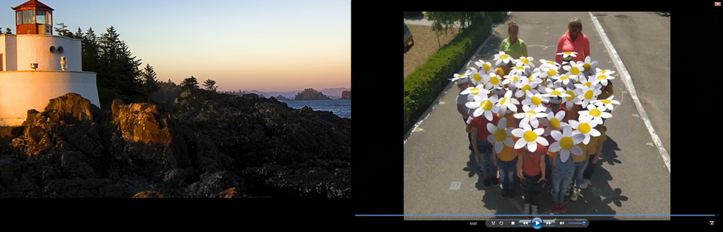

Бендеры, 2022 г.

**Авторы-составители:**

Васильева Марина Константиновна, заведующий высшей квалификационной категории Муниципального образовательного учреждения «Бендерский Центр развития ребенка «Волшебная Ромашка» г. Бендеры

Оксани Татьяна Анатольевна, воспитатель-методист ФИЗО первой квалификационной категории Муниципального образовательного учреждения «Бендерский Центр развития ребенка «Волшебная Ромашка» г. Бендеры

Макошиба Ирина Александровна, воспитатель-методист ПНД первой квалификационной категории Муниципального образовательного учреждения «Бендерский Центр развития ребенка «Волшебная Ромашка» г. Бендеры

Черногорова Ирина Владимировна, воспитатель Муниципального образовательного учреждения «Бендерский Центр развития ребенка «Волшебная Ромашка» г. Бендеры

Софронович Наталья Васильевна, воспитатель-методист ПНД первой квалификационной категории Муниципального образовательного учреждения «Бендерский Центр развития ребенка «Волшебная Ромашка» г. Бендеры

**Рецензенты:**

Сивачева Елена Ивановна, заведующий высшей квалификационной категории Муниципального образовательного учреждения «Бендерский детский сад № 28» г. Бендеры.

Ковтун Ольга Викторовна, заведующий высшей квалификационной категории Муниципального образовательного учреждения «Бендерский детский сад № 17» г. Бендеры.

Представленный передовой педагогический опыт раскрывает особенности, методику и рекомендации по проведению флешмоба как инновационной формы повышения двигательной активности дошкольников, стимулирующую позитивное отношение к здоровому образу жизни, помощь в раскрепощении, свободу движения в дошкольной организации.

Предложенный материал составлен с целью психологического сплочения всех участников образовательных отношений.

Материал будет полезен педагогам и родителям организаций дошкольного образования.

**СОДЕРЖАНИЕ**

Пояснительная записка……………………………………………………………………………. 4

Флешмоб как инновационная форма повышения двигательной активности дошкольников….5

Методика организации флешмоба в разных видах образовательной деятельности организаций дошкольного образования …………………………………………………….. 8

Рекомендации по организации флешмоба в организациях дошкольного образования ……… 9

Заключение………………………………………………………………………………………... 14

Список литературы……………………………………………………………………………….. 15

Приложения

**ПОЯСНИТЕЛЬНАЯ ЗАПИСКА**

**Мы сможем. Нас много. Нас ты и я.**

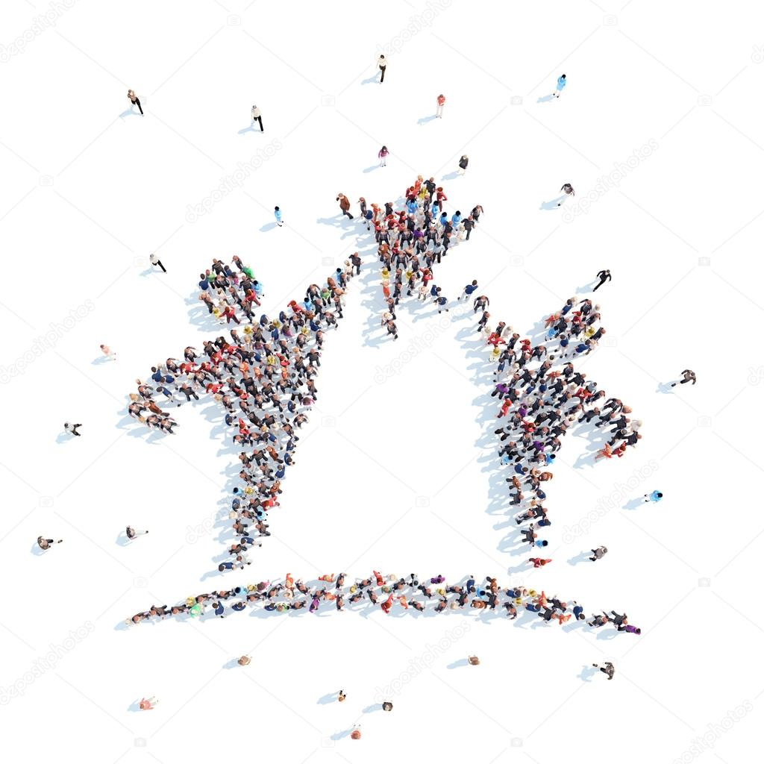

Всем известно, что в последние годы заметно возросло количество физически ослабленных детей. Экологические проблемы, различные отрицательные бытовые факторы, занятость родителей, низкий уровень активности семьи – все это агрессивно воздействует на здоровье ребенка. Многие родители чрезмерно увлечены интеллектуальным развитием своих детей, совершенно забывая о том, что укрепление здоровья детей является в настоящее время особенно значимым. Малоподвижный образ жизни или как его называют «гиподинамия», все больше становится актуальной проблемой. Между тем, потребность детей дошкольного возраста в двигательной активности достаточно высока.

Иногда в организациях дошкольного образования (далее – ОДО) эта потребность не реализуется на должном уровне. Все больше ограничивается самостоятельная двигательная активность детей, увеличивается продолжительность образовательных мероприятий с преобладанием статических поз, дошкольники все больше времени проводят за столами, занимаясь настольными играми, конструированием, рисованием и т.д. Последствия дефицита двигательной активности у детей дошкольного возраста могут иметь длительный латентный период и проявиться только в зрелом возрасте, оказывая отрицательное влияние на работоспособность и состояние здоровья взрослого.

Внедрение флешмоба как инновационной формы повышения двигательной активности дошкольников в ОДО нацелено на активизацию двигательной деятельности, эмоциональный подъём, развитие творческих способностей всех участников образовательных отношений и стремление сделать что-нибудь вместе.

Содержание деятельности в рамках здоровьесбережения дошкольников направлено на повышение их двигательной активности, формирование позитивного отношения к здоровому образу жизни, помощь в раскрепощении, выработку координации движений.

Представленный материал раскрывает основные аспекты организации флешмоба в условиях организации дошкольного образования на примере опыта работы Муниципального образовательного учреждения «Бендерский Центр развития ребенка «Волшебная Ромашка» г. Бендеры в совместной деятельности педагогов, родителей и детей.

Данная работа иллюстрирует современные формы активизации двигательной деятельности дошкольников.

Флешмоб как инновационная форма повышения двигательной активности дошкольников может быть представлена в образовательной программе организации дошкольного образования как одно из педагогических условий организации совместной двигательной деятельности взрослых и детей. Предложенный материал будет полезен педагогам при активизации двигательной деятельности воспитанников ОДО с целью психологического сплочения детей, педагогов и родителей.

**Флешмоб как инновационная форма повышения двигательной активности дошкольников**

Полное удовлетворение потребности в движении особенно важно в дошкольном возрасте, когда формируются все основные системы и функции организма. Мозг активизируется во время двигательной активности. Физические упражнения укрепляют существующие клетки мозга и даже стимулируют рост новых. Движение расширяет кровяные сосуды, которые предназначены для доставки кислорода, воды и глюкозы к мозгу. Движение становится не только источником здоровья, но и ключиком к общему развитию человечества. Под действием физических упражнений, двигательной активности в организме возрастает синтез биологически активных соединений, которые улучшают сон, благоприятно влияют на настроение, повышают умственную и физическую работоспособность.

Повысить интерес и желание современных дошкольников заниматься двигательной деятельностью, улучшить осанку, усовершенствовать координацию движений, повысить жизненный тонус, создать бодрое, радостное настроение, благоприятно влияющего на состояние организма в целом поможет внедрение инновационных форм повышения двигательной активности. Одной из форм организации такой деятельности является флешмоб.

Понятие **флешмоб** несёт в себе смысл объединения людей в определённом общем деле, чаще всего оно является спонтанным, среди «живых» зрителей, вызывающим позитивную реакцию.

**Флешмоб** – «вспышка толпы» или заранее спланированная с целью привлечения внимания кратковременная акция, в которой большая группа людей появляется в общественном месте, выполняет заранее оговорённые действия (сценарий) и затем расходится.

Главное преимущество флешмоба заключается в привлечении внимания к конкретному событию нестандартным способом.

Эти акции организовываются по разным причинам: кто-то желает выразить любовь к кумиру, кто-то стремится морально поддержать больных людей, кому-то хочется развлечься. Иногда такие мероприятия проводятся в честь праздника или определенной даты.

Цели, которые преследует данная акция:

1. Развлечение. Иногда флешмоб не преследует иной цели, кроме как развеселить окружающих.
2. Желание разрушить стереотипы. Участники события пытаются разрушить общепринятые стереотипы поведения, почувствовать свободу.
3. Желание произвести впечатление. Не каждый человек может решиться совершить определенный поступок, чтобы кого-то впечатлить, ввиду своего положения в обществе.
4. Эмоциональный подъем. Любой флешмоб – это эмоции, как для участников, так и для зрителей.
5. Возможность приобрести новых друзей. Конечно, шанс найти настоящего друга крайне низок, но жизнь полна сюрпризов.
6. Благотворительность. Иногда флешмобы проводятся с целью привлечь внимание к определенной проблеме или в рамках благотворительной акции.

По мере существования явления флешмоба стали появляться такие сценарии, которые не соответствовали его правилам. Однако они игрались, и тогда стало ясно, что термин «флешмоб» уже не способен удовлетворить всех.

Хотя все новые виды акций «вышли» из флешмоба, некоторые из них стали настолько отличаться от него идеологически и организационно, что их уже нельзя относить к разновидностям флешмоба в изначальном смысле этого слова и можно считать отдельными разновидностями воплощения технологии смартмоба (формы социальной организации посредством эффективного использования высоких технологий). Единственное, что объединяет большинство акций, – это стремление сделать что-нибудь вместе. Все акции неожиданны для случайных зрителей. Объединяющим фактором для многих акций является самоорганизация через современные средства коммуникации. Поэтому флешмоб в первоначальном смысле слова теперь называют классический флешмоб.

В целом, можно выделить виды акций, которые отпочковались от классического флешмоба в процессе его естественного развития, но остались тесно связаны с ним идеологически, сохраняя, прежде всего развлекательный и бескорыстный характер (неспектакльный моб, арт-моб и др.), и самостоятельные формы флешмоба или смартмоба, принципиально отличающиеся от классического флешмоба идеологически и/или организационно (i-mob, полит-моб, рекламный флешмоб).

**Варианты классического флешмоба**

***Реальный флешмоб*** (Неспектакльный моб, Х-моб) – это акции, в которых участники пытаются смоделировать тонкое, порой едва уловимое социо-коммуникативное пространство, в котором на первом месте стоит переживание самих участников. Он может быть незаметен для окружающих. Нет задачи произвести впечатление на внешнего зрителя. Действия участников очень приближены к повседневности.

***К арт-мобам*** (или моб-артам) относятся акции, имеющие некую художественную ценность и, как следствие, сложность реализации, которая иногда требует отступления от некоторых правил флешмоба. Как правило, они выполняются небольшим количеством участников с использованием реквизита. Они более нацелены на зрелищность, эстетику. Моб-арт предполагает репетиции, у моб-арта есть команда, состоящая из режиссёров, сценаристов, людей, помогающих с организацией.

***Танцевальный флешмоб***

Мобберы скрываются в толпе, иногда в костюмах. Один из них включает музыку, под которую заранее подготовили танец. Мобберы по несколько человек выходят из толпы и начинают танцевать. После окончания танца мобберы снова уходят в толпу.

Самой известной и самой массовой танцевальной акцией на сегодняшний день стала акция «Thrill the World», прошедшая в 10 странах мира. Это 5000 человек, которые синхронно танцевали, зрелище захватывающее, но такие мероприятия требуют подготовки. Участники акции в течение месяца репетировали танец с инструкторами и по распространяемым в социальных сетях видеопособиям.

***Долгий моб*** (L-моб) – заранее оговорённые действия, которые каждый моббер может совершать практически в любое удобное для него время и в удобном месте. Например, сценарий «Мелки»: Все берут мелки и обрисовывают, на земле всё, что угодно: лавочки, люки, скамейки, прохожих, фонарные столбы, тень, машины и т. д. Всё это делается в течение недели. В итоге, однажды выйдя утром на работу, люди увидят весь город обрисованным. Это обязательно вызовет интерес…

**Неклассические виды флешмоба**

***Флешмоб в интернете*** (i-mob)

Общее название для всех видов акций, проводимых в Интернете (форумы, icq, e-mail, чаты и т.п.). Прототипом явления послужило массовое интернет-движение в поддержку участницы отборочного конкурса «Мисс Вселенная» Алёны Пискловой в марте – апреле 2004 года. Очень часто интернет-флешмобы возникают спонтанно, без предварительного планирования. Чаще всего представляют собой комментарии к опросам со смешными вариантами ответа.

***Пародийный флешмоб***

Видео ролик. Обычно такие видео длятся около 30 секунд и делятся на 2 части: в первой танцует один человек в странном костюме, ни на кого не обращая внимания, а во второй к нему присоединяются еще несколько людей, которые в хаотичном порядке выполняют разные движения.

***Флешмоб «Живые картины»***

В интернете набирает обороты новый флешмоб: пользователи сети пытаются повторить картины известных художников из подручных материалов. Использовать можно все, начиная от упаковочной пленки и заканчивая домашними животными.

Я 5/10 лет назад.

Это тренд социальных сетей последних лет. Участники флешмоба принимают эстафету от друзей, выкладывают две фотографии (или разделенную на две части фотографию), где они изображены сейчас и ранее: например, в 2009 и 2019 годах, после чего передают эстафету трем другим людям. Цель этого флешмоба – развлечение и ностальгия по старым временам.

***Политмоб, социомоб***

Это акции с социальным или политическим оттенком. Они являются более простым, оперативным и безопасным способом выражения общественного мнения или привлечения внимания к тем или иным проблемам, чем митинги и демонстрации.

***Рекламный флешмоб***

Часто для привлечения внимания к тем или иным торговым маркам, но, не делая рекламу в чистом виде, организуют флешмобы. Мгновенные толпы, приуроченные к выходу художественных фильмов, определенного продукта или продвигающие торговые марки, стали частым явлением в крупных городах. Так, в кинотеатрах перед выходом третьей части фильма «Люди в чёрном», прошли флешмобы с участием одетых в черные костюмы людей.

На сегодняшний день флешмоб это новый виток социальной культуры. Он популярен среди людей разного возраста и профессий, его употребляют подростки и молодёжь, политики и актёры, он помогает проявить себя и выразить своё внимание другим.

Современный флешмоб обретает все новые формы и стили, переживает свою новую волну популярности благодаря именно танцевальным представлениям, участвовать в которых интересно множеству исполнителей.

Организация дошкольного образования является центром физкультурно-массовой работы, целью которой является организация образовательного процесса с оптимальным двигательным режимом во всех видах детской деятельности. Так как потребность детей в двигательной активности высока, ОДО должна реализовать эту потребность на должном уровне. В связи с этим, в рамках здоровьесбережения всех участников образовательных отношений стал возможным поиск инновационных форм повышения двигательной активности дошкольников. Сделать образовательное пространство ОДО более интересным для всех, оживить его, обеспечить возможность сотрудничества, создать общую творческую атмосферу общения и взаимодействия детей, педагогов и родителей, объединенных общей идеей возможно с помощью организации такой формы образовательной работы, как флешмоб.

Рассматривая определение В. Г. Крысько, можно констатировать, что «форма обучения – это система познавательного и воспитательного общения, взаимодействия и отношений педагога и детей, которая реализуется как единство целенаправленной организации содержания, обучающих средств и методов».

В процессе подготовки и проведения флещмоба как раз и выстраивается такая система отношений: взрослый предлагает детям тему флешмоба, а впоследствии, они и сами проявляют инициативу в этом вопросе. Взрослый советуется с детьми, следовательно, готов к изменению образовательных действий в соответствии с предложениями детей. Взрослый предоставляет детям возможность самостоятельных действий, значит, доверяет детям, не боится, что они «что-то испортят».

Таким образом, флешмоб может стать образовательной формой при следующих условиях:

• если явления и события, к которым привлекается внимание через флешмоб, соответствуют содержанию Основной образовательной программы;

• подготовка к флешмобу осуществляется в совместной деятельности взрослых и детей, где в ситуации субъект-субъектного взаимодействия возникают партнёрские отношения педагога и детей.

Из вышеизложенного следует, что при организации такой инновационной деятельности в ОДО необходимо выполнение следующих задач:

* создать положительный настрой и благоприятную обстановку при проведении массовых мероприятий в ОДО;
* сформировать позитивное отношение к здоровому образу жизни;
* обучить простейшим танцевальным движениям;
* помочь детям раскрепоститься, свободно двигаться;
* выработать координацию движений;
* сплотить всех участников образовательного процесса.

Соблюдение таких общедидактических принципов как:

1. доступность:

* учёт возрастных особенностей;
* адаптированность материала к возрасту детей;

1. систематичность и последовательность:

* постепенная подача материала от простого к сложному;
* частое повторение усвоенных упражнений и комплексов;

1. наглядность,
2. динамичность

поможет сохранить и приумножить идею здоровьесбережения в организации дошкольного образования.

Внедрение флешмоба для достижения положительного эмоционального состояния детей и взрослых, уверенности в себе, чувства удовлетворения возможно в разных видах образовательной деятельности ОДО.

**Методика организации флешмоба в разных видах образовательной деятельности ОДО**

Учёные всего мира твердят, что здоровье – важнейшая предпосылка правильного формирования характера, развития инициативы, воли, дарований и природных способностей. Каждый знает, что движение полезно для здоровья. Потребность в двигательной активности у детей дошкольного возраста велика. Согласно принципу интеграции, целесообразно организовывать образовательный процесс в ОДО так, чтобы от детей требовалась оптимальная двигательная активность при организации всех видов детской деятельности:

- через физкультминутки с речевым сопровождением;

- подвижно-дидактические игры;

- подвижные игры с элементами развития речи;

- музыкально-ритмические игры;

- подвижные игры с дыхательными упражнениями;

- игры с атрибутами;

- игровую дыхательную гимнастику;

- пальчиковые игры, подвижные игры на прогулке;

- утренней гимнастике и др.

Такой подход не только стимулирует физическое развитие, но и способствует более успешному решению остальных образовательных задач.

В целях повышения интереса и желания детей заниматься двигательной деятельностью, улучшения осанки, совершенствования координации движений, повышения жизненного тонуса, создания у детей бодрого, радостного настроения, благоприятно влияющего на состояние организма в целом возможно с внедрением флешмоба.

Внедрение такой инновационной формы двигательной активности как флешмоб в ОДО требует определённой подготовки от педагога, определения целей и задач вида флешмоба и его места в образовательной деятельности.

Организация **танцевального** флешмоба наиболее приемлема в ОДО и поможет в совершенстве овладеть огромным разнообразием движений, комбинацией целых комплексов упражнений.

Условия организации флешмоба:

* наличие аудио-, видео техники,
* различные атрибуты (ленточки, флажки, платочки, мячи, обручи, погремушки и пр.),
* фонотека музыкальных произведений.

Этапы реализации флешмоба:

1. Начальный этап – разучивание основных движений.
2. Основной – представление ритмической композиции в разных видах образовательной деятельности.
3. Заключительный. Применение детьми дошкольного возраста ритмических композиций в самостоятельной деятельности.

**Рекомендации по организации флешмоба в ОДО**

В совершенстве овладеть огромным разнообразием движений, комбинацией и целым комплексом упражнений, входящих в танцевальный флешмоб, возможно при условии правильной методики обучения, которая характеризуется созданием предварительного представления об упражнении: название упражнения, показ и объяснение упражнения. Дети пытаются воссоздать увиденное, опробывают упражнение.

Название упражнения, вводимое педагогом на начальном этапе, создает условия для формирования его образа, активизирует работу центральной нервной системы детей. Показ упражнения, или отдельного движения, должен быть ярким, выразительным и понятным, желательно в зеркальном изображении.

Показ является наиболее существенным звеном процесса обучения, особенно для дошкольников, где восприятие движений в большей степени связано со зрительным анализатором. Правильный показ создает образ-модель будущего движения, формирует представление о нем и о способе его выполнения. Объяснение техники исполнения упражнения дополняет ту информацию, которую ребенок получил при просмотре. Опробование упражнений - воспитанник впервые выполняет упражнение на основе тех представлений, которые он получил.

Базовые движения разучиваются всеми детьми группы в основной части физкультурного занятия, так как ритмическую композицию составляют упражнения общеразвивающей направленности. Затем разученные движения объединяются в одну комбинацию, состоящую из 3-7 элементов.

Самые активные дети подключаются к индивидуальной работе. С ними основные движения объединяются в композиции. Данные дети впоследствии становятся мобберами на массовых мероприятиях.

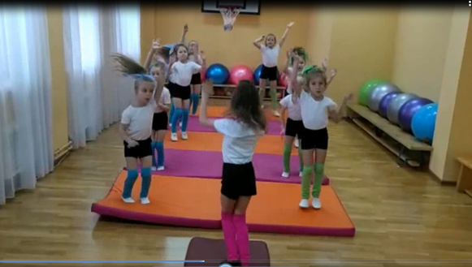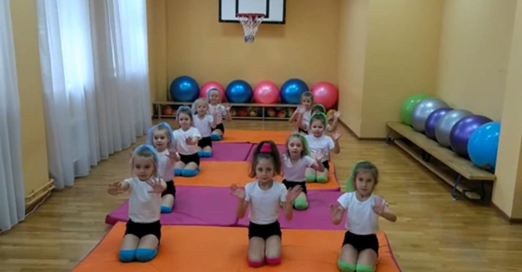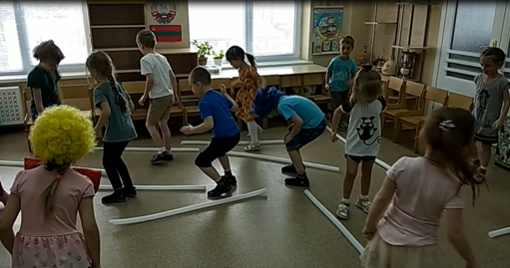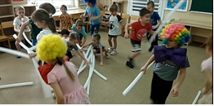

Следующий, основной этап предусматривает реализацию ритмических композиций в образовательной деятельности. Такой как:

- НОД по физической культуре;

- утренняя гимнастика;

- часть тематического праздника;

- самостоятельное событие.

В НОД с детьми танцевальный флешмоб может быть организован в основной части, заменяя подвижную игру. Тем самым усиливается физиологическое и эмоциональное воздействие на детей (*Приложение 1*)

Одним из главных видов двигательной активности дошкольников является утренняя гимнастика. Это один из основных режимных моментов в ОДО, являющийся здоровьесберегающим видом деятельности, направленный на сохранение и укрепление здоровья. И именно от эффективной, правильно составленной и эмоционально проведенной, утренней гимнастики зависит - как у ребенка пройдет день, какое будет настроение. Утренняя гимнастика несет не только физическую нагрузку, но и психологическую.

При проведении утренней гимнастики не меняется ее традиционная структура. Начинается она во всех группах с построения, легкого самомассажа и хлопков (в старших и подготовительных группах хлопки имеют несложный ритмический рисунок). Вводная часть состоит из выполнения различных видов ходьбы и бега под соответствующую музыку. Основная часть включает в себя сам комплекс согласно плану и под более спокойную музыку дыхательную гимнастику, упражнения на релаксацию, растяжку, равновесие и малоподвижную игру. Каждый комплекс рассчитан на два месяца с учётом того, что утренняя гимнастика с флешмобами чередуется с традиционной утренней гимнастикой. (*Приложение 2*)

То же самое можно сказать и о гимнастике после сна. Её тоже можно провести в форме флешмоба.

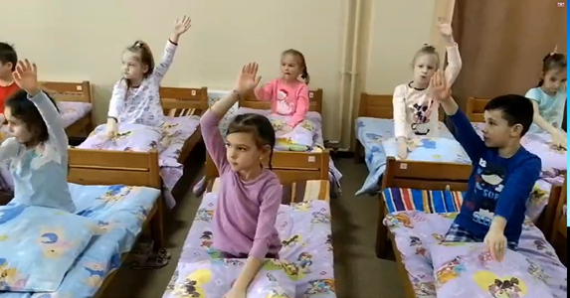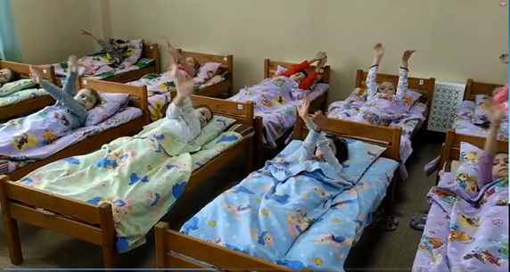

В оставшихся видах деятельности флешмоб используется как ранее разученная ритмическая композиция, а также спонтанно составленная, выполняемая детьми по показу педагога или мобберов (взрослых либо детей). Комбинации упражнений могут быть применены как открытие и закрытие мероприятия, так и как танцевальная часть праздника, в которой могут принимать участие наравне с детьми и взрослые.

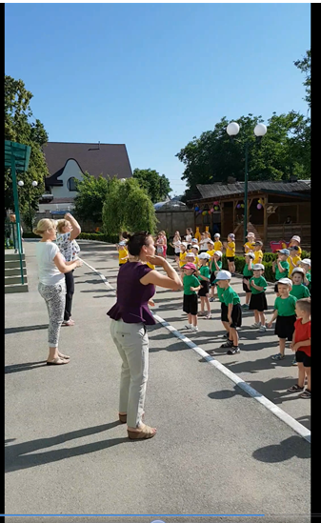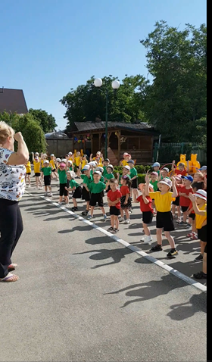

Танцевальный флешмоб может быть и как одно из дел на этапе подготовки к событию, при реализации которого у детей формируется:

* инициатива и самостоятельность – дети предлагают способы зарисовывания движений, обучают сверстников танцевальным движениям;
* способность выбрать себе род занятия, участников совместной деятельности - дети сами выбирают музыку из нескольких предложенных взрослым вариантов;
* умение взаимодействовать со сверстником и взрослым, способность договариваться - дети согласовывают свои идеи, договариваются при распределении действий, ролей;
* развитое воображение, умение подчиняться разным правилам и социальным нормам – составляя рисунок танца, дети комбинируют уже знакомые им движения, придумывают новые; исполняя танец в общественном месте, соблюдают правила безопасности и социальные нормы;
* умение выражать свои мысли и желания – рассказывают сверстникам и родителям о своих планах, идеях, замыслах, советуются;
* подвижность, выносливость, владение основными движениями – танцевальный флешмоб требует точности действий, координации и согласованности движений, умение двигаться в общем темпе и ритме;
* проявление любознательности, умение задавать вопросы взрослым и сверстникам;
* способность к принятию собственных решений, опираясь на свои знания и умения. *(Приложение 3)*

Как самостоятельное событие – это будет уже массовая акция, которую организует активная группа педагогов и родителей для привлечения внимания и создания удивительной атмосферы в ОДО. Флешмобы можно приурочить и к социально значимыми праздникам и событиями (День защиты детей, День знаний, День защитника Отечества и др.).

На заключительном этапе, овладев ритмическими композициями, воспитанники начинают исполнять их в своей самостоятельной деятельности в режимных моментах, например, в сюжетно-ролевой игре в группе и на прогулке. Так, например, когда выпадет первый снег, можно провести флешмоб на воздухе. Сначала несколько детей вместе с педагогом неожиданно ложатся на снег и делают «ангела», затем к ним присоединяются другие дети.

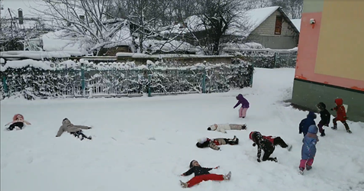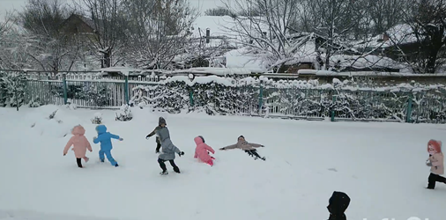

При разработке флешмоба педагогу необходимо придерживаться ряда правил (*Приложение 4*).

Как выбрать темы для флешмоба в ОДО?

При выборе темы флешмоба педагогу помогут увлечения детей, предпочтения. Необходимо помнить об особенностях возраста дошколят.

О чем надо позаботиться педагогу?

Флешмоб только кажется спонтанным, на самом деле, педагогу необходимо все продумать и подготовить:

* подумать о безопасности детей: поэтому не стоит проводить флешмоб, например, с зонтиками, т.к. в суете дети могут задеть друг друга зонтиками;
* подумать о психологических особенностях каждой возрастной группы или ступени;
* важно выбрать простые движения, чтобы было весело, и все участники могли бы их выполнить (*Приложение 5*);
* подумать о пространстве. Если флешмоб проводится в зале, то невозможно станцевать танец с 6-8 группами сразу. Необходимо разбить флешмоб на этапы и проводить его с меньшим количеством групп. Если флешмоб проводится на улице, необходимо заранее договориться с педагогами, где какая группа будет стоять;
* позаботиться о музыкальном сопровождении. Подбирая музыку необходимо думать не только о ее направленности по теме, надо подумать о психологическом восприятии детей – музыка должна быть динамична, понятна, яркая и радостная;
* подумать о внешнем оформлении флешмоба. Объявляется дресс-код, вводятся дополнительные предметы – они должны быть функциональными;
* подумать, как проще и эффективней подготовить всех участников флешмоба, не затрачивать дополнительное время. Танцы, можно выучить на утренних зарядках, все они делаются по показу. Игры можно разучить и подготовить на занятиях по физкультуре или на прогулках. Считалки для выбора водящих в игре раздать заранее воспитателям, пусть они их выучат, а еще лучше, если их выучат и дети.

Организовать флешмоб поможет примерная технологическая карта или план-схема, которая поэтапно раскрывает подготовку и реализацию флешмоба (*Приложение 6*).

Включая флешмобы в деятельность с детьми, стоит придерживаться определённой последовательности действий.

• Определение тематического направления, идеи флешмоба.

• Создание творческой группы, в которую включаются родители.

• Разработка сценария.

• Подготовка мобберов. (как детей, так и родителей)

• Определение даты и времени проведения флешмоб-акции.

• Организация фото- и видеосъемки.

• Проведение флешмоба.

• Демонстрация наглядных итогов: фото- и видеоотчетов.

В ОДО флешмоб может стать распространённой и удобной формой организации воспитательной работы. Для достижения преобразований и получения воспитательного эффекта в дошкольной среде возможно проведение конкурса танцевальных флешмобов среди организаций дошкольного образования (*Приложение 7*).

Таким образом, соблюдая возрастные и физиологические особенности дошкольников, полезность организации флешмоба в ОДО будет расцениваться как полезная, спланированная двигательная активность, успешное, яркое, интересное проведение времени, создание атмосфера праздника.

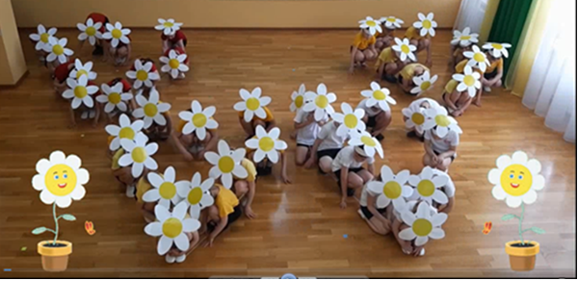

**ЗАКЛЮЧЕНИЕ**

Резюмируя опыт реализации флешмоба в контексте инновационного подхода к организации двигательной активности дошкольников в ОДО, можно сделать выводы:

* флешмоб является эффективным инструментом повышения двигательной активности дошкольников
* при организации флешмоба существенное значение имеют механизмы, связанные с возможностью выбора, траекторией развития творческого начала педагога
* знание основополагающих этапов построения флешмоба позволит педагогам ОДО выработать конкретную стратегию и тактику для активизации двигательной активности дошкольников, дать выход и разрядку отрицательным эмоциям, снять нервное напряжение, создать ощущение радости
* использование системы подготовки и реализации флешмоба позволит педагогу реализовать идею открытого образовательного пространства, обеспечит интеграцию всех ресурсов ОДО и объединит взрослых и детей.

Из всего вышесказанного следует, что флешмоб соответствует особенностям, потребностям и интересам современного ребенка. Движение становится не только источником здоровья, но и ключиком к общему развитию дошкольников. Под действием физических упражнений, двигательной активности в организме возрастает синтез биологически активных соединений, которые благоприятно влияют на настроение детей, повышают их умственную и физическую работоспособность.

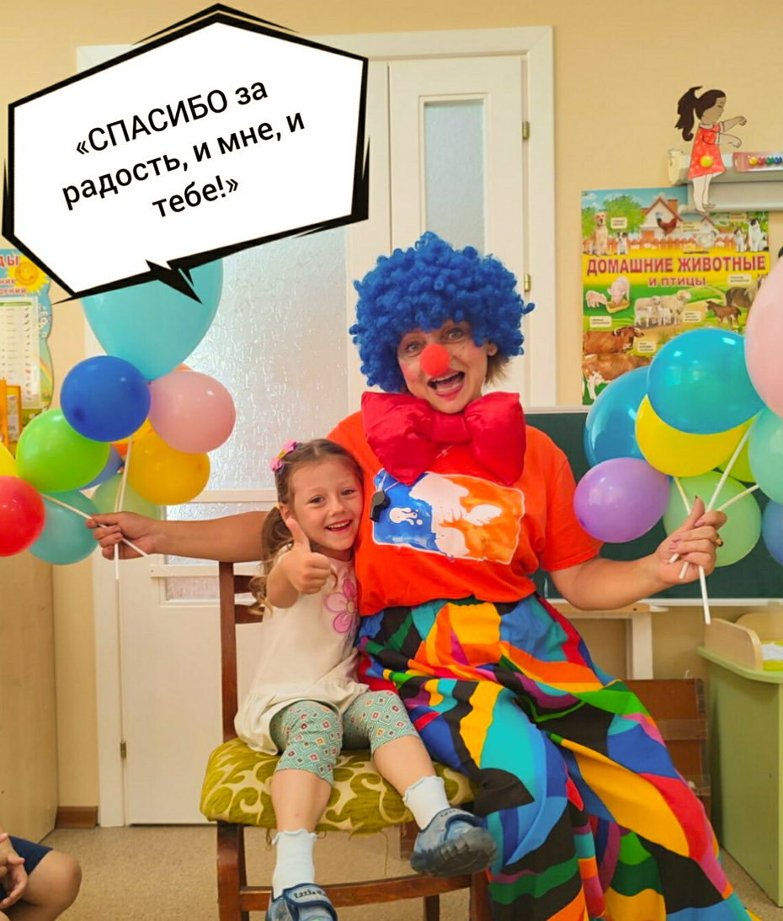

**СПИСОК ЛИТЕРАТУРЫ**

1. Говард Рейнгольд. Умная толпа: новая социальная революция, 2002.
2. Дубровский, В.М. Движение для здоровья / В.М. Дубровский. – М.: Знание, 1989. – 140 с.
3. Микляева Н.В. Физическое развитие дошкольников. Часть 1. Охрана и укрепление здоровья – М.: ТЦ Сфера, 2015.- 144 с.
4. Микляева Н.В. Физическое развитие дошкольников. Часть 2. Формирование двигательного опыта и физических качеств. – М.: ТЦ Сфера, 2015. – 144 с.
5. Полтавцева Н.В. Современные здоровьесберегающие технологии в дошкольном образовании. М.: Флинта, 2011. - 262 c.
6. Пуртова Т. В., Беликова А. Н., Кветная О. В. Учите детей танцевать. – М., 2003
7. Смирнов М.А. Эмоциональный мир музыки. - М.: Музыка, 1990.Сухарев А.Г. Двигательная активность и здоровье подрастающего поколения. М., 2011, - 172 с.
8. Фомин Н.А., Вавилов Ю.Н. Физиологические основы двигательной активности. - М.: Физкультура и спорт, 2009, 0- 224 с
9. Шишкина В.А. Движение + движение. - М.: Просвещение, 1992.
10. Флешмоб. Материал из Викпедии. Текст: электронный. URL: https://ru.wikipedia.org/wiki.
11. Флешмоб: виды_классического_флешмоба. https://www.optimism.ru/wiki/
12. URL:<https://www.optimism.ru/wiki/Флешмоб:_неклассические_виды_флешмоба>
13. URL:http://kak-bog.ru/chto-eto-takoe-fleshmob-i-kakie-oni-byvayut

***Приложение 1***

**Речедвигательные флешмобы**

**Флешмоб «Покупки»**

Взаимосвязь общей и речевой моторики показана на примере разучивания скороговорки «Покупки» в НОД по развитию речи дошкольников.

|  |  |
| --- | --- |
| Расскажите про покупки! | Выбегают 2-е детей, обращаясь друг к другу |
| Про какие про покупки? | Поднимают плечи, разводят руки в стороны |
| Про покупки, про покупки, про покупочки мои! | Показ двумя руками на воображаемые покупки, с поворотом то влево, то вправо |

При каждом повторе скороговорки добавляется новая пара детей, пока все дети группы не станут участниками флешмоба.

**Флешмоб «Ткачиха»**

|  |  |
| --- | --- |
| Я весёлая ткачиха | Выбегает пара детей, становятся друг перед другом. На каждое слово один ребёнок делает шаг вперёд, другой назад, попеременно сгибая руки в локтях |
| Хорошо умею ткать | Меняют направление движений (вперёд-назад) |
| Пичь, почь, Клёпа, клёпа | 4 хлопка по плечам друг другу |
| Хорошо умею | 3 хлопка по своим коленкам |
| ткать! | Подпрыгивают, прямые руки, ноги врозь |

***Приложение № 2***

**Перспективный план утренней зарядки на учебный год**

**Сентябрь – октябрь**

|  |  |  |  |
| --- | --- | --- | --- |
| **Группа** | **Вводная часть** | **Основной блок**  **(флешмоб)** | **Заключительная часть** |
| **2 мл.** | Ходьба в колонне по одному, ходьба на носках, легкий бег. Построение в круг. | «Карабас» | Дыхательное упражнение «Пушинки»  Малоподвижная игра  «По ровненькой дорожке» |
| **средн.** | Ходьба в колонне по одному, ходьба на носках, руки на поясе. Легкий бег. Построение в 2 колонны. | «Аэробика для Бобика» | Дыхательное упражнение «Насос»  Малоподвижная игра  «Тишина» |
| **старш.** | Ходьба в колонне по одному, ходьба парами. Бег врассыпную. Перестроение в 2 колонны. | «Самовар» | Дыхательное упражнение «Часики»  Малоподвижная игра  «Замри» |
| **подг.** | Ходьба в колонне по одному на носках, на пятках. Подскоки с продвижением вперед. Перестроение в 2 колонны. | «Посиделки» | Дыхательное упражнение «Семафор»  Малоподвижная игра  «Быстро шагай…» |

**Ноябрь – декабрь**

|  |  |  |  |
| --- | --- | --- | --- |
| **Группа** | **Вводная часть** | **Основной блок** | **Заключительная часть** |
| **2 мл.** | Ходьба в колонне по одному, легкий бег, ходьба на носках. Построение в круг. | «Праздник новогодний» | Дыхательное упражнение «Снежинки»  Малоподвижная игра   «Мы топаем ногами» |
| **средн.** | Ходьба в колонне по одному, ходьба на носках, руки на поясе. Легкий бег. Бег с высоким подниманием колена. Построение в 2 колонны. | «В лесу родилась  Елочка»  (в современной обработке) | Дыхательное упражнение «Гуси летят»  Малоподвижная игра  «Слушай сигнал» |
| **старш.** | Ходьба в колонне по одному, бег, ходьба на носках, пятках, внешней стороне ступни. Бег в колонне по одному. Перестроение в 2 колонны. | «С Новым годом, мама!»  (с помпонами) | Дыхательное упражнение «Задуй свечу»  Малоподвижная игра  «Трамвай и троллейбус» |
| **подг.** | Ходьба парами на носках, на пятках, на внешней стороне стопы, с разным положением рук. Бег парами. Перестроение в 2 колонны. | **«В Новогоднем лесу»** | Дыхательное упражнение «Поворот»  Малоподвижная игра   «Кто внимательней (с бубном)» |

**Январь – февраль**

|  |  |  |  |
| --- | --- | --- | --- |
| **Группа** | **Вводная часть** | **Основной блок** | **Заключительная часть** |
| **2 мл.** | Ходьба в колонне по одному, легкий бег, ходьба на носках, с выполнением заданий для рук.  Построение в круг. | «Мамочка милая» | Дыхательное упражнение «Задуй свечу»  Малоподвижная игра  «Ходим, ходим хороводом» |
| **средн.** | Ходьба в колонне по одному, ходьба на носках, руки на поясе, ходьба на пятках, руки за головой. Легкий бег. Построение в 2 колонны. | «Мечты заветные» | Дыхательное упражнение «Ёжик»  Малоподвижная игра  «Ровным кругом»» |
| **старш.** | Построение в шеренгу, перестроение в колонну по одному. Ходьба, легкий бег, ходьба на носках, на пятках. Перестроение в 3 колонны. | «Мама Мария»  ( с цветами) | Дыхательное упражнение «Ушки»  Малоподвижная игра  «Змейка за руки» |
| **подг.** | Ходьба в колонне по одному, с высоким подниманием колена. Бег в колоне по одному, по двое. Построение в 3 колонны. | «Мама» (Пьер Нарцисс) | Дыхательное упражнение «Регулировщик"  Малоподвижная игра  «Воротца» |

**Март – апрель**

|  |  |  |  |
| --- | --- | --- | --- |
| **Группа** | **Вводная часть** | **Основной блок** | **Заключительная часть** |
| **2 мл.** | Ходьба в колонне по одному. Ходьба на носках, пятках. Легкий бег. Построение в круг. | «Белые кораблики» | Дыхательное упражнение «Воздушный шар»  Малоподвижная игра  Великаны и гномы (в ходьбе) |
| **средн.** | Ходьба, легкий бег, ходьба на носках, пятках. Перестроение в две колонны. Упражнение «Цапли» | «Разноцветная игра» | Дыхательное упражнение «Ветер»  Малоподвижная игра  «Замри» |
| **старш.** | Ходьба в колонне по одному. Ходьба и бег змейкой между предметами, поставленными в ряд. Ходьба с остановкой на сигнал, выполняя фигуру. Построение в 2 колонны. | «Тучка» (с лентами) | Дыхательное упражнение «Вырасти большой»  Малоподвижная игра  «Поехали»  (в ходьбе) |
| **подг.** | Ходьба в колонне по одному, с высоким подниманием колена, делая хлопок. Бег в колоне по одному, по двое. Построение в 3 колонны. | «Аllo» (Ozon) | Дыхательное упражнение «Дыхание»  Малоподвижная игра  «Двое – один» |

**Май**

|  |  |  |  |
| --- | --- | --- | --- |
| **Группа** | **Вводная  часть** | **Основной блок** | **Заключительная часть** |
| **2 мл.** | Ходьба и бег в колонне по одному с остановкой на сигнал, на носках, на пятках Построение в круг. | Повторение ранее изученных  комплексов | Дыхательное упражнение «Часики»  Малоподвижная игра  «На зарядку» |
| **средн.** | Ходьба, легкий бег, ходьба на носках, пятках. Ходьба и бег по кругу, взявшись за руки. Перестроение в две колонны. | Повторение ранее изученных  комплексов | Дыхательное упражнение «Трубач»  Малоподвижная игра  «Трамвай и троллейбус» |
| **старш.** | Ходьба в колонне по одному. Ходьба и бег змейкой между предметами. Ходьба и бег с поворотом в другую сторону. Построение в 3 колонны. | Повторение ранее изученных  комплексов | Дыхательное упражнение «Подуем на плечо»  Малоподвижная игра  «Тише едешь - дальше будешь. Стоп» |
| **подг.** | Ходьба в колонне по одному в разных направлениях (через середину, по диагонали и т.д.) Энергичный бег. Прыжки на правой и левой ноге. Построение в 2 колонны. | Повторение ранее изученных  комплексов | Дыхательное упражнение «Задержи дыхание на счет до 6»  Малоподвижная игра  «Змейка» не расцепляя рук |

**Приложение № 3**

**Танцевальный флешмоб как одно из дел на этапе подготовки к событию**

Тема «Осень», итоговое событие - развлечение «Осенняя ярмарка».

Дети совместно с воспитателем планируют дела, которые распределяют и упорядочивают по дням недели. Получился план дел. Одним из дел в плане станет танцевальный флешмоб. Дети сами предлагают и выбирают, кто будет отвечать за организацию танцевального флешмоба. Они и становятся мобберами. Мобберы обращаются к музыкальному руководителю, рассказывают, что на ярмарке надо организовать и станцевать флешмоб.

Музыкальный руководитель составляет план подготовки вместе с мобберами:

1. Выбор музыки;

2. Подбор движений и зарисовка их условными обозначениями;

3. Разучивание движений;

4. Обсуждение необходимых атрибутов;

4. Выбор места для проведения флешмоба;

5. Разучивание движений в группе со всеми детьми;

6. Исполнение флешмоба.

***Приложение 4***

**Правила организации флешмоба**

1. Флешмоб не должен носить образовательный характер. Но как массовое мероприятие будет в любом случае развивающей и воспитательной формой взаимодействия.
2. Главное отличие флешмоба, например, от игрового или тематического досуга заключается в том, что участники собираются якобы спонтанно и после его завершения быстро расходятся по своим группам и продолжают выполнять свои режимные моменты. Флешмоб не нарушает плановых занятий или режима.
3. Флешмоб в ОДО может выступать как тематическое мероприятие.
4. Для того чтобы флешмоб носил игровой характер, можно объявить дресс-код в соответствии с тематикой флешмоба. Дресс-код поможет ребятам почувствовать себя особенными, позволит им побыть целый день особенно нарядными или в роли героя, что развивает у ребенка игровое воображение. Взрослые в этот день тоже должны быть одеты по-особенному, таким образом флешмоб и дресс-код сближают детей и взрослых.
5. Атрибутика. Любой флешмоб может быть украшен шарами, флажками, сопровождаться веселой, и динамичной музыкой по теме. Если необходим раздаточный игровой материал на каждого участника, то объявляется дресс-код «Предмет в руке», и тогда каждый должен принести с собой: шарик или флажок, или мыльные пузыри, или свисток или что-то еще.

***Приложение 5***

**Примеры движений, которые может включать в себя детский флешмоб:**

* Немного присесть, согнутые в локтях руки сжать в кулачки и разжимать под музыку, выполняя повороты туловищем из стороны в сторону, разжимать-сжимать кулачки, хлопнуть, присесть еще ниже, при этом двигаясь телом под музыку из стороны в сторону. Главное – двигаться в темп музыки!
* Танцующие тянут руки к небу, делают полуприсед, выпрямляются, делают несколько шагов влево и хлопают, потом столько же шагов вправо и снова хлопают.
* Вытянуть по очереди руки вперед ладонями вниз, затем по очереди перевернуть их ладонями кверху, правую руку перенести на левое плечо, левую – на правое. Далее можно повторять эти движения танца, а можно перейти к следующим. Ноги должны двигаться в такт музыке.

**Песня «Горячая пора»**

(муз. А. Журбина, сл. П. Синявского)

|  |  |
| --- | --- |
| У Дедушки Мороза  Здоровье хоть куда! | И.п.: стоя, ноги вместе, руки к плечам, пальцы сжаты в кулаки. Разводят руки в стороны, к плечам |
| Его не испугают  Любые холода. | Руки вверх, к плечам. |
| Пускай повсюду стужа,  А вовсе не жара –  У Дедушки Мороза  Горячая пора. | Движения повторяются. |
| Припев:  У Дедушки Мороза (3 раза)  Горячая пора. (2 раза) | Выполняют подскок по кругу в правую сторону, на повторение - в левую. |
| У дедушки Мороза  Серьезные дела –  Нужны для снежной бабы  Морковка и метла, | Выполняют повороты вправо и влево, приставляя кулаки к носу («морковка») |
| И новая ушанка  Из старого ведра.  У Дедушки Мороза  Горячая пора. | Руки на поясе, ноги вместе. Выполняют «пружинку», качая головой вправо-влево. |
| Припев:  У Дедушки Мороза (3 раза)  Горячая пора. (2 раза) | Скачут боковым галопом вправо, на повторение – влево. |
| У Дедушки Мороза  Работа по душе.  Он нужен в каждом доме,  На каждом этаже. | Делают выпады вперед то правой, то левой ногой, поставив руки на пояс. |
| Он дарит нам подарки,  А мы кричим «Ура!»  У Дедушки Мороза  Горячая пора. | Делают выпады вправо и влево. |
| Привет:  У Дедушки Мороза (3 раза)  Горячая пора. (2 раза) | Прыгают – «ноги в стороны – ноги вместе», на повторение – на двух ногах с хлопками-«тарелочками». |

**Песня «Барбарики»**

|  |  |
| --- | --- |
| Вступление | И.п.: ноги вместе, руки на поясе. Делаем «пружинки» |
| Что такое доброта?  Что это такое доброта? | Ноги вместе, руки опущены. Разводим руки в стороны, поднимаем плечи. |
| И увидеть нельзя, | Крутим руками у глаз (бинокль) |
| И нельзя потрогать. | Вытягиваем руки вперед. Сжимаем, разжимаем пальцы. |
| Доброта – это когда,  Доброта – это тогда, когда  Все друг другу друзья | Подносим палец ко рту, потом показываем указательным пальцем друг на друга. |
| И летать все могут. | Руками имитируем взмахи крыльев. |
| Припев  Девочки и мальчики | Делаем 2 шага вперед и прыжок вверх с хлопком над головой |
| Сладкие, как карамельки. | Делаем 2 шага назад и прыжок вверх с хлопком над головой |
| А на них большие башмаки | Выставляем ноги вперед на пятку (правую-левую) |
| Это бар-бар-барбарики | Скользящие хлопки прямыми руками по кругу. |
| Легкие, как мотыльки | Прыжки вокруг себя на одной ноге, руками имитируя взмахи крыльев. |
| А в глазах горят фонарики. | Покрутить кулаками у глаз. |
| А на них большие башмаки. | Выставляем ноги вперед на пятку (правую-левую) |
| Это барбарики. | Скользящие хлопки прямыми руками по кругу. |
| Встал вам на ногу слон,  Значит хочет подружиться он, | Выполняем «ковырялочку» |
| Хочет научить вас шевелить ушами. | Подставляем руки к голове, шевелим «ушками» |
| На нос села оса.  Значит хочет познакомиться | Указательным пальцем задеваем кончик носа. |
| И пощекотать, а  Вовсе не ужалить. | Кружимся вокруг себя. |
| Припев: тот же | Те же движения. |
| К нам на праздник доброты  Приходи и ты, и ты | Указательным пальцем показываем вперед «и ты, и ты» |
| Кто умеет летать | Имитируем движения крыльями |
| И кто не умеет. | Разводим руки в стороны, пожимаем плечами |
| А летать просто так, | Имитируем движения крыльями |
| Надо улыбнуться просто так | Рисуем улыбку на лице |
| Чтобы звезды достать,  Надо стать добрее. | Прыжки на двух ногах, махи руками над головой. |
| Припев:  Тот же | Движения те же. |
| Проигрыш:  Пара-па. Пара-па…. | Шагаем на месте. |
| Припев  Тот же | Движения те же. |

**«Аэробика для Бобика»**

(Д.Тухманов и Непоседы «*Аэробика»)*

|  |  |
| --- | --- |
| Вступление: | И.п.: стоя ног вместе, руки на поясе. Наклоны головы вправо-влево, вперед-назад. |
| 1-й куплет:  Заявила Мурка Бобику  Из квартиры № 5:  «Надо делать аэробику,  Чтоб от жизни не отстать». | И.п.: стоя, ноги вместе. Руки согнуты в локтях, кулаки сжаты. Поднимаем руки вправо вверх, разжимаем кулаки. Руки к плечам, ноги пружинят. Повторить то же в левую сторону. |
| С той поры несчастный Бобик  Потерял покой и сон, | И.п.: стоя, ноги на ширине плеч, руки на голове. Наклоны туловища вправо-влево. |
| Трет мохнатой лапкой лобик, | И.п.: стоя, ноги вместе, руки на поясе. Выполняем «пружинку», ладонью вращаем перед лицом. |
| Но понять не может он: | И.п.: то же. Пожимаем плечами, рзводим руки в стороны. |
| Что такое «А»? | И.п.: стоя, ноги на ширине плеч. Маховые скрещивающиеся движения руками справа-снизу, «ножницы». |
| Что такое «Э»? | И.п.: то же. Повторить предыдущее движение слева-снизу. |
| Что такое «Ро»-«Би»-«Ка»? | И.п.: то же. «Моталочка» снизу-вверх. |
| 2-й куплет:  Он хотел спросить у зайчика.  Не догнать его никак. | И.п.: сидя, руки в упоре сзади, ноги согнуты в коленях, стопы на полу. Выпрямляем ноги, носки тянем вперед, возвращаемся в и.п. |
| Он спросил у попугайчика,  Тот сказал: «Попка, дурак!» | И.п.: то же. Положить согнутые колени на пол справа-слева. |
| Как же быть! Несчастный Бобик  Потерял покой и сон | И.п.: сидя на полу, ноги разведены, руки у головы. Покачивание головой вправо-влево. |
| Трет мохнатой лапкой лобик,  Но понять не может он: | И.п. сидя, ноги вытянуты, руки упор сзади. Махи ногами. |
| Что такое «А»? | И.п.: сидя, руки в упоре сзади, ноги согнуты в коленях, стопы на полу. Поднять углом правую ногу, опустить. |
| Что такое «Э»? | И.п.: сидя, руки в упоре сзади, ноги согнуты в коленях, стопы на полу. Поднять углом левую ногу, опустить. |
| Что такое «Ро»-«Би»-«Ка»? | И.п.: сидя, руки в упоре сзади, ноги согнуты в коленях, стопы на полу. Поднимать углом попеременно левую и правую ноги. |
| 3-й куплет:  Пожалели дети Бобика  Из квартиры № 5. | И.п.: лежа на животе, руки согнуты в локтях, перед грудью, голова приподнята. Болтать ногами в такт музыке. |
| Что такое аэробика  Помогли ему понять. | Постепенно поднимаемся с живота на ноги. |
| И теперь счастливый Бобик  Вновь обрел покой и сон | И.п.: стоя на ногах. Маршируем. |
| И не трет он лапкой лобик,  Потому что знает он: | И.п.: ноги вместе, руки на поясе.  Делаем «пружинку». Ладонью правой руки вращаем перед лицом. |
| Что такое «А»? | И.п.: стоя, ноги на ширине плеч. Маховые скрещивающиеся движения руками справа-снизу, «ножницы». |
| Что такое «Э»? | И.п.: то же. Повторить предыдущее движение слева-снизу. |
| Что такое «Ро»-«Би»-«Ка»? | И.п.: то же. «Моталочка» снизу-вверх. |
| Проигрыш: | И.п.: стоя на четвереньках выполняем крутящие движения попой, имитируя движение хвостом.  Затем в хаотичном движении передвигаемся на четвереньках по залу. |

**«Кавалеристы»**

**(**сл. и муз. О.Газманова «*Кавалеристы»*)

|  |  |
| --- | --- |
| Вступленние: | Маршируем под музыку.  И.п.: ноги на ширине плеч, руки опущены. Поворачиваемся на право (на лево), подставляем руку ко лбу ( смотрим вдаль). Поворот направо. |
| 1-й куплет:  Эскадрон моих мыслей шальных.  Не решеток ему, не преград.  Удержать не могу  Я лихих скакунов.  Пусть летят, пусть летят! | Прямой галоп, правая рука держит «шашку», левая – «поводья».  Остановиться, повернуться лицом в круг. |
| Мои мысли мои скакуны,  Вас пришпоривать нету нужды | И.п.: ноги на ширине плеч, руки на поясе. Наклоны туловища вправо-влево. |
| Вы аллюром несетесь  И не признаете узды! | И.п.: то же. Круговые движения туловищем. |
| Припев:  Мои мысли, мои скакуны. | И.п.: ноги вместе. На «пружинке» сгибать кисти рук, одновременно наклоняя голову. |
| Словно искры зажгут эту ночь | Маховые скрещивающиеся движения рук над головой, на «пружинке» (4 раза) |
| Обгоняет безумие ветров хмельных | Маховое круговое движение правой рукой (2 раза), затем – левой рукой (2 раза) |
| Эскадрон моих мыслей шальных. | Маховое круговое движение обеими руками одновременно (4-6 раз) |
| Проигрыш:  (все движения выполняются в ритм музыке) | Дв.1 – лежа на животе, ползти по пластунский в центр круга Дв.2 – на четвереньках отползать назад  Дв.3 – стоя на одно колене, выполнять махи руками вперед (бросаем гранаты)  Дв.4 – стоя на ногах, выставлять вперед одну ногу, подставляя руку ко лбу (смотрим, куда упала граната)  Дв.5 – стоя, ноги на ширине плеч. Наклоны к правой-левой ноге, выполняя «маталочку» (сматываем веревку)  Дв.6 – стоя, ноги вместе. Рывки руками вперед (стрельба из лука)  Дв.7 – прямой галоп.  Остановиться, повернуться в круг лицом. |
| Припев: тот же | Движения повторяются |
| Проигрыш: | Боковой галоп вправо, затем влево. Хаотичный бег по залу, руки расставлены в стороны (летят самолеты).  В конце «самолеты» приземляются на скамейки. |

Для разучивания и закрепления танцевальных движений можно использовать подговорки (небольшие четверостишия), где ребёнок может выразить свои эмоции, фантазию, творческие возможности. Ритм стиха помогает выполнять движение точно и выразительно.

**«Шаг польки»**

Все девчонки и мальчишки

Очень рады поплясать.

Скок – пробежка,

Скок – пробежка,

Будем польку танцевать.

**«Боковой галоп»**

Гоп, гоп, гоп, гоп,

Получается галоп,

Пятка, пятку догоняй –

Пятка, пятку выбивай!

**«Прямой галоп»**

Вот лошадки цирковые,

Хороши они, красивы.

Побежали в хоровод,

Станцевали нам галоп.

Но, лошадки, но, лошадки,

Вы скачите без оглядки,

Ножку правую вперёд –

Получается галоп.

Галоп, галоп –

У лошадок нет хлопот.

Шире, шире, шире шаг,

Ветерок свистит в ушах.

**«Поскоки»**

Прыг, скок друг за дружкой

Скачут ножки две подружки.

Вверх – вниз прыг да скок

Поскачи и ты дружок.

**«Прыжки на двух ногах»**

Поскакали по тропинке,

Прыг – скок, прыг – скок,

У ребят прямые спинки.

Прыг – скок, прыг – скок.

Прыгаем, как мячики,

Девочки и мальчики.

На полянке, на лужайке

Целый день скакали зайки.

Веселились, веселились

К вечеру угомонились.

**«Шаг с приседанием»**

Шаг – присяду, шаг – присяду

Этот танец я учу.

Приседать я не устану,

Я танцором стать хочу!

Шаг – присяду, шаг – присяду,

Спину прямо я держу.

Танцевать себя заставлю,

Даже, если не хочу.

**«Поскоки»**

Прыг да скок, прыг да скок,

По тропиночке в лесок

Скачут весело ребята,

Им поможет ветерок.

(*скачут с ноги на ногу)*

**«Боковой приставной шаг»**

Боком, боком все шагаем.

Ноги выше поднимаем.

Ножку к ножке приставляем

В догонялки мы играем.

**«Ходьба с высоким подниманием колен»**

Ходит по двору петух.

Разговаривает вслух:

-Я хозяин во дворе

И бужу всех на заре.

**«Марш и бег»**

Слон шагает по дорожке:

Топ, топ, топ, топ. (*идут высоко поднимая ноги)*

А за ним шагает кошка:

Топ – топ- топ, топ – топ – топ. (*легко бегут на носках)*

***Приложение 6***

**Технологическая карта подготовки и реализации танцевального флешмоба**

|  |  |  |  |
| --- | --- | --- | --- |
| Этап  (сроки) | Основные направления реализации проекта (мероприятия) | Задачи и содержание этапов | Примечания |
| 1-й этап | Проектирование  (творческий этап) | Установка цели и задач.  «Бросаем и ловим идеи» | При составлении сценария необходимо продумать организацию проведения флешмоба |
| 2-й этап | Подготовительный | Подбор музыкального, игрового, литературного материала.  Проработка элементов флешмоба.  Запуск ананонса мероприятия (объявление) | Подготовка танцев может проходить на утренних зарядках. Все танцы выполняются по показу, вслед за педагогом |
| 3-й этап | Основной | Проведение флешмоба в залах, группах или на улице ОДО | Можно провести в два этапа: сначала в зале, потом повторить на улице всем вместе |
| 4-й этап | Итоговый | Создание фоторепортажа, фотоотчёта | Дети и родители ждут рефлексии и отражения мероприятия |

***Приложение 7***

**ПОЛОЖЕНИЕ**

**об организации и проведении городского конкурса**

**танцевальных флешмобов**

**среди организаций дошкольного образования**

**«Лучшее на свете – это наши дети!»**

1**. Общие положения**

1.1. Настоящее Положение определяет сроки, условия, порядок организации и проведения городского конкурса танцевальных флешмобов, среди организаций дошкольного образования (далее - Конкурс).

1.2. Флешмоб - это спланированная массовая акция, в которой большая группа людей появляется в обозначенном месте, выполняет определенные действия, и затем расходится.

**2. Цели и задачи Конкурса**

2.1. Целью данного Конкурса является демонстрация умений проводить танцевальный флешмоб в рамках физкультурно-оздоровительной деятельности.

2.2 Задачи:

2.2.1. Создание условий для творческой самореализации дошкольников;

2.2.2. Обеспечение возможности сотрудничества, создания общей творческой атмосферы общения и взаимодействия детей, педагогов и родителей, объединенных общей идеей сохранения и укрепления здоровья, ведения здорового образа жизни.

2.2.3. Формирование положительного имиджа ОДО как центра физкультурно-массовой работы.

**3. Участники**

Участниками Конкурса на добровольной основе смогут стать дошкольники, их родители, педагоги, собрав команду от ОДО.

**4. Организация Конкурса**

4.1. Организатор конкурса - руководитель методического объединения физического направления деятельности организаций дошкольного образования г. Бендеры

4.2. Официальным партнёром конкурса является МУ «УНО г. ………», общественные объединения, коммерческие организации, выразившие желание участвовать в проведении конкурса.

**5. Сроки проведения Конкурса**

5.1. *1 этап конкурса* – апрель текущего года - подача заявки в оргкомитет

5.2. *2 этап конкурса* - до 21 мая текущего года – сдача электронных записей флешмобов в оргкомитет (на электронный адрес организатора)

**6. Требования и условия, представленные на Конкурс**

6.1. Видеосъёмка флешмоба на базе образовательной организации должна быть сделана с наилучшего ракурса, с которого хорошо виден хореографический рисунок танцевального номера, идея его воплощения;

6.2. Видеоролик высылается в оргкомитет в формате mp.4.

6.3. Выступление команды флешмоберов и видеосъёмка может проходить в любом месте: в музыкальном зале, в спортивном зале, в фойе, на улице и т.д.

6.4. К Конкурсу не допускаются работы, выполненные с помощью компьютерной графики и с применением другого вида монтажа.

6.5. Длительность творческого номера не должна превышать 5 минут.

6.6. Каждая образовательная организация представляет только 1 (один) творческий номер (флешмоб)

6.7. Конкурс проходит по следующим номинациям:

- дети;

- педагог (и) и дети;

- родители и дети;

- педагоги, родители и дети.

**7. Подведение итогов Конкурса**

7.1. Итоги конкурса подводятся по критериям:

- Техника исполнения: синхронность; ритмичность; качество исполнения (объем, качество движений и т.д.);

- Композиция: использование связок между элементами танца; отсутствие необоснованных пауз; оригинальность

- Имидж и массовость: отличительный знак команды (галстук и т.п.); артистизм; костюмы; самовыражение (ощущать себя включенным в танец);

7.2. Итоги Конкурса подводятся до 1 июня текущего года.

7.2. По итогам Конкурса победители и призеры награждаются дипломами и грамотами.

**Приложение 8**

**Заявка**

**на участие в конкурсе танцевальных флешмобов**

**«Лучшее на свете- это наши дети!»**

1. Организация дошкольного образования (полное наименование)

2. Название флешмоба

3. Количество участников

4. Возрастная категория (от_____ до ____лет)

5. Номинация

6. Организатор флешмоба (Ф.И.О. полностью)